Röperli kroki nedir?
Röperli kroki; Ada veya parsellerin yeri değişmeyen sabit tesislere bağlı olarak zeminden alınan ölçülerinin yazılı olduğu krokidir. Kroki çizimleri proje aşamasından önce önemli bir işlemdir. Röperli kroki, parsel ya da ada yapılarının yeri değişmeyecek, sabit ölçülerinin yazıldığı krokidir. Krokide ölçülerin doğru alınması, doğru işaretlenmesi önem taşımaktadır. Yanlış alınan, yanlış belirtilen ölçümler de yapının doğru inşa edilmesinde sorun oluşturmaktadır. Röperli krokide çap teriminin de açıklanması gerekmektedir. Bu belge ile yapının sınırları belirlenmektedir. Röperli kroki alınacağı zaman çap belgesi de alınmalıdır.
Çap ve Röperli Kroki nedir?
Çap ilgili Tapu ve Kadastro Müdürlüğü tarafında verilen ve arsanın genel olarak sınırlarını ölçeksiz belirten bir belgedir. Röperki kroki ise arsanın ölçekli ve kesin sınırlarını koordinat sistemi üzerinde yer alan bilgileri ile gösteren belgedir.
Her iki belge de arsa malikleri veya vekilleri tarafından çap için tapu ile, röperli kroki içinse tapu ve çapla başvurarak alınabilir. Metrekare üzerinden belirlenen bir harç yatırılması gerekmektedir.
Röperli kroki, Tapu Kadastro Müdürlüğü'nden alınır. Röperli krokiyi lisanslı harita mühendisi ya da belediye hazırlar. Uygulama aşamasında röperli krokiyi özel mühendisler yapar, belediye ise sadece onaylar. Röperli kroki inşaatların subasman aşamasından sonra belediyeye temel üstü vizesi için başvururken lazım olan bir evraktır. Röperli krokide binanın oturum alanı ve çekme mesafeleri görünür. Binanın köşe koordinatlarını çıkarmaktır.

Belediyeler Neden Röperli Kroki İster?
Belediyeler röperli krokiyi ruhsatlandırmaya uygunluk ve proje çizilebilirlik adına istemektedir. İnşaata başlamadan önce ruhsat almak gereklidir. İnşaat ruhsatı koşulları, 3194 sayılı İmar Kanununun 22’nci maddesi ile açıklanmıştır. Yasada inşaat yapılacak parselin belediyesine veya belediye yetki alanı dışında ise valiliğe; yapı sahipleri ya da onların resmi vekalet verdikleri kişiler tarafından dilekçeyle müracaat gerekmektedir.

Röperli kroki örneği;
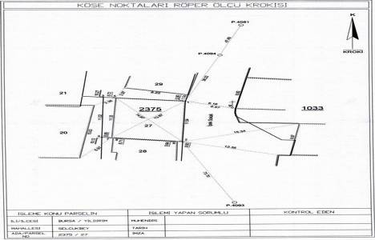

Aplikasyon Krokisi Nedir?
Parselin tapu bilgileri ile ebatını, konumunu sabitleyen, koordinatları belirten ve parselin yerini gösteren krokidir.

